Opis przedmiotu zamówienia

Zadanie polegać będzie na remoncie, poprzez montaż paneli drewnianych z desek elewacyjnych, jednej ze ścian elewacyjnych budynku, Punktu Informacji Turystycznej, znajdującego się w miejscowości Mokry Dwór w Gminie Siechnice.
Poniżej zdjęcie jak obecnie wygląda ściana oraz rysunek z jej obmiarami.

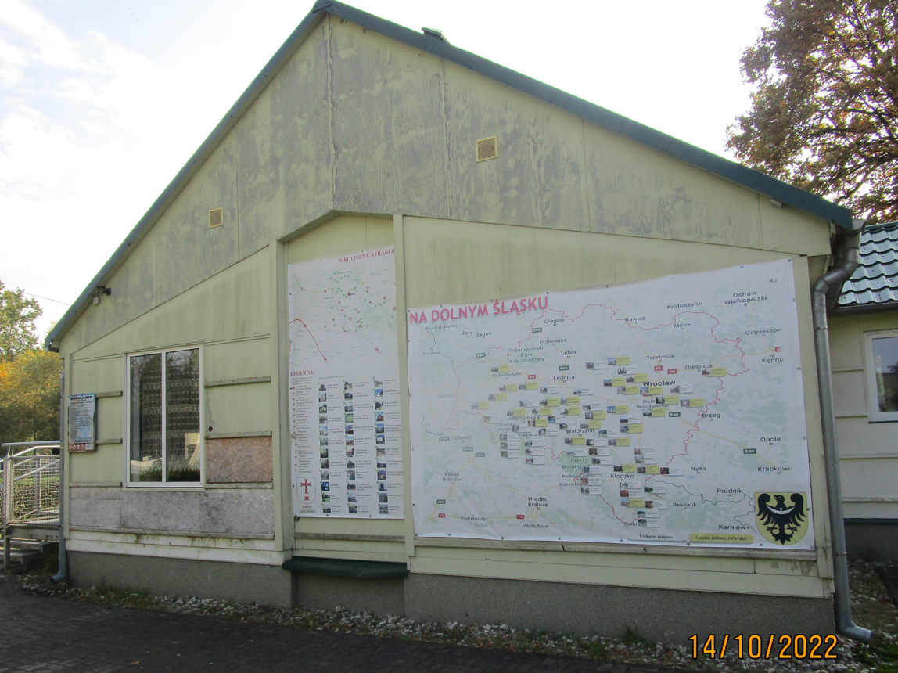

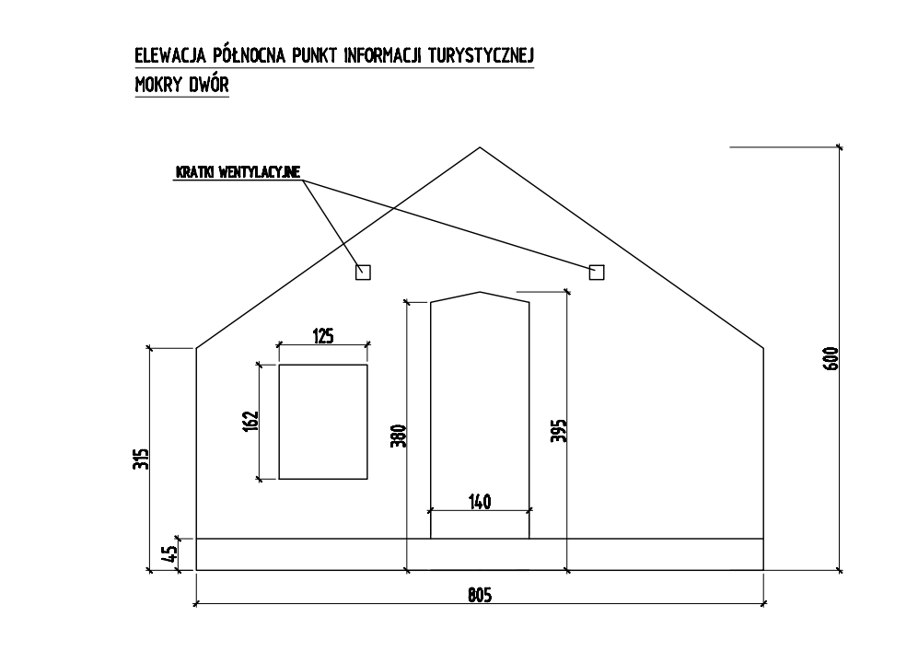
- Zakres prac do wykonania:
- Demontaż tablic informacyjnych i obróbek blacharskich (obróbki we wnęce),
- Mechaniczne szlifowanie istniejącej elewacji z płyt wiórowych w obmiarze 31,18 m2,
- Impregnacja ognioochronna istniejącej elewacji z płyt wiórowych w obmiarze 31,18 m2,
- Wykonanie dodatkowego rusztu we wnęce ściany dla wyrównania płaszczyzny elewacji w obmiarze 5,43 m2
- Wykonanie rusztu na konstrukcji drewnianej na ścianie budynku w obmiarze 31,18 m2,
- Układanie poziomych paneli drewnianych z desek elewacyjnych szerokości 10 – 12 cm, grubości 17-19 mm z drewna iglastego bez docieplenia na gotowym ruszcie w obmiarze 31,18 m2
- Montaż elementów wykończeniowych – okładanie ościeży w obmiarze 0,86 m2
- Montaż listew wykończeniowych w obmiarze 24,19 mb
- Dwukrotna impregnacja ogniochronna paneli elewacyjnych z desek elewacyjnych w obmiarze 31,18 m2
- Dwukrotne lakierowanie paneli elewacyjnych – lakierobejca, w obmiarze 31,18 m2
- Wymiana 2 szt. kratek wentylacyjnych na nowe ze stali nierdzewnej,
- Ciśnieniowe wymycie istniejącej części cokołowej ściany w obmiarze 3,62 m2,
- Wykonanie obróbki cokołu i parapetu z blachy stalowej ocynkowanej, powlekanej grubości minimum 0,6 mm w obmiarze 1,52 m2,
- Montaż tablic informacyjnych,
- Pozostałe roboty towarzyszące do w/w prac,
- Zabezpieczenie terenu wykonania prac zgodnie z obowiązującymi przepisami BHP,
- Wywóz i utylizacja materiałów po w/w pracach
Do zapytania dołączony Przedmiar
Poniżej zdjęcie przedstawiające ścianę innego budynku po montażu paneli drewnianych. Zdjęcie pokazuje oczekiwany efekt zadania.
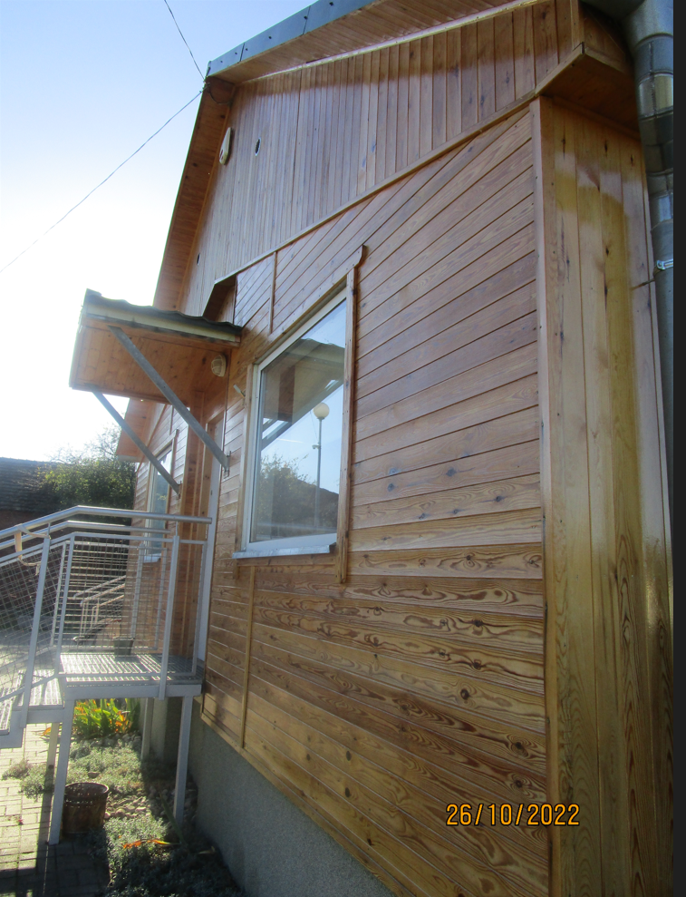
- Sposób prowadzenie prac
W okresie prowadzenia prac należy teren budowy właściwie zabezpieczyć przed osobami postronnymi. Na czas prac prowadzonych na wysokościach, należy na poziomie terenu wygrodzić strefę niebezpieczną. Składowanie materiałów budowlanych tylko w skazanych przez Inwestora miejscach.

- Postanowienia końcowe
Do budowy należy stosować wyłącznie materiały i urządzenia posiadające wymagane prawem deklaracje, atesty lub aprobaty techniczne, dopuszczające do stosowania w budownictwie. Przed wbudowaniem materiał musi zostać zatwierdzony przez Inspektora Nadzoru. Zatwierdzenie odbywa się na dokumencie „ Zatwierdzenie materiałowe”, który to dokument stanowi załącznik nr 1 do opisu przedmiotu zamówienia.
Wykonawca, jako wytwórca odpadów w rozumieniu art.3 ust.1 pkt.32 ustawy o odpadach z dnia 15.04.2021 r. Dz.U. z 2021 poz. 779 ma obowiązek zagospodarowania odpadów powstałych podczas realizacji zamówienia zgodnie z wyżej wymienioną ustawą oraz ustawą Prawo Ochrony Środowiska z dnia 11 sierpnia 2021 r. Dz.U.2021 poz. 1648 o utrzymaniu czystości i porządku w gminach. Wykonawca przedstawi Zamawiającemu potwierdzenie zagospodarowania odpadów po zakończeniu prac. Wykonawca ma obowiązek uwzględnić w ofercie miejsce, odległość, koszt wywozu, składowania i utylizacji odpadów.
- Sposób odbioru prac
Rozliczenie przedmiotu Umowy nastąpi fakturą końcową. Podstawą do wystawienia faktury końcowej będzie protokół odbioru robót podpisany przez przedstawiciela Wykonawcy, oraz potwierdzony przez przedstawicieli Zamawiającego. Jednocześnie ze zgłoszeniem do odbioru końcowego Wykonawca zobowiązany jest przekazać Zamawiającemu, za pośrednictwem Inspektora Nadzoru i przez niego zaakceptowaną, protokolarnie (protokół przekazania), dokumentację powykonawczą odbiorową opracowaną zgodnie z dokumentem „Procedura – dokumentacja powykonawcza”, która stanowi załącznik nr 2 do Opisu przedmiotu zamówienia, w wersji papierowej.

- Ochrona danych osobowych
Strony Umowy zobowiązują się do ochrony danych osobowych, udostępnianych wzajemnie w związku z wykonaniem Umowy. Szczegółowy zapis o ochronie danych osobowych przedstawia załącznik nr 2 do zapytania ofertowego nr WK.7021.3.2023.MS. Szczegółowe zapisy o ochronie danych osobowych przedstawia załącznik nr 3.

Załączniki
- Druk Zatwierdzenia Materiałowego
- Procedura – Dokumentacja Powykonawcza
- Szczegółowe Zapisy o Ochronie Danych Osobowych.

